p=randperm(n,k); 返回1到n（包含）之间随机选择的k个唯一整数，没有k的话就是把n个数随机打乱；

if ~exist(‘name’,’searchType’) 判断名为name的type类型是否存在：

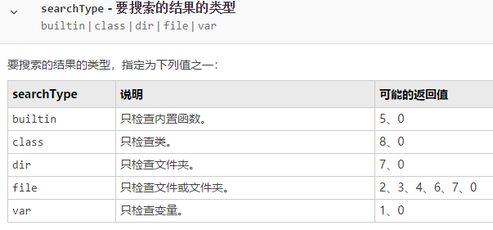

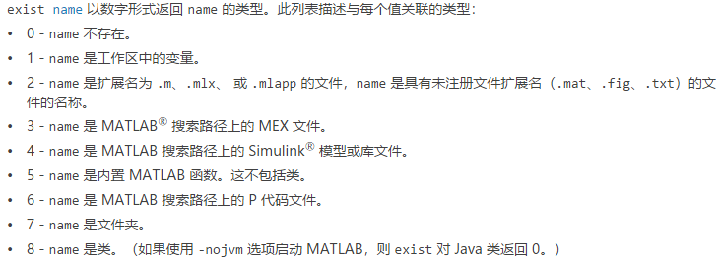

colormap(map)或者colormap name; 将当前图形的颜色设置为name所指的内置颜色图，新颜色图和当前颜色图有相同的颜色数。name可以是summer/winter/default(默认)/……，也可以指定使用颜色表的前几位颜色；map可以自己设置颜色值

subplot(m,n,p);分成m*n的格子的第p个格子

将不同的图像区域使用不同的颜色图

【

Z=peaks;返回一个49*49矩阵，peaks是从高斯分布转换和缩放得来的包含两个变量的函数

Z=peaks(n);返回n*n矩阵，还有很多参数的填

surf（peaks）；就会绘制一个三维的高斯分布的图，颜色是填充到格子里面，另外

mesh(x,y,z)或者mesh(z)等，是绘制网格图，颜色只在格子线上，格子里面是白色的

】

reshape(1:15,5,3)；1到15的15个数字，填满5行3列，按照列优先填；

B=A.’; 矩阵的转置；

grad = grad(:); 会返回一个列向量，比如a=[1,2,3,4];执行a=a(:);后a就变成a=[1;2;3;4];

**\*\*\*\***许久不写matlab代码了，（）[] {}的用法都不记得了，可以在[这里](https://blog.csdn.net/xuxinrk/article/details/80563915)看解释。

使用了fmincg函数来计算lambda的最优值；**\*\*\*\***

逻辑回归在ex3.m文件中的准确率最终是19.78

犯了两个错误：（1）for后面的冒号写成了分号

（2）神经网络的隐藏层没有加激活函数

最终修改后提交成功，依然会在控制台窗口显示错误，但是网页查询结果是100分。